Mesure : Les contenances

➢ L’unité utilisée pour mesurer des contenances est le litre ( L )
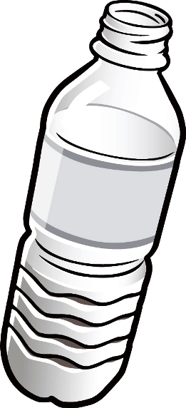

➢ 1 litre = 100 centilitre

1 L = 100 cl

➢ la moitié d’1 L = 1 demi-litre ou ½ litre ou 0,5 L ou 50 cl

le quart d’1 L = ¼ litre ou 25 cl

Mesure : Les contenances

➢ L’unité utilisée pour mesurer des contenances est le litre ( L )

➢ 1 litre = 100 centilitre

1 L = 100 cl

➢ la moitié d’1 L = 1 demi-litre ou ½ litre ou 0,5 L ou 50 cl

le quart d’1 L = ¼ litre ou 25 cl

Mesure : Les contenances

➢ L’unité utilisée pour mesurer des contenances est le litre ( L )

➢ 1 litre = 100 centilitre

1 L = 100 cl

➢ la moitié d’1 L = 1 demi-litre ou ½ litre ou 0,5 L ou 50 cl

le quart d’1 L = ¼ litre ou 25 cl

Mesure : Les contenances

➢ L’unité utilisée pour mesurer des contenances est le litre ( L )

➢ 1 litre = 100 centilitre

1 L = 100 cl

➢ la moitié d’1 L = 1 demi-litre ou ½ litre ou 0,5 L ou 50 cl

le quart d’1 L = ¼ litre ou 25 cl

